МИНОБРНАУКИ РОССИИ
Санкт-Петербургский государственный
электротехнический университет
«ЛЭТИ» им. В.И. Ульянова (Ленина)
Кафедра МОЭВМ

отчет
по лабораторной работе №1
по дисциплине «Операционные системы»
Тема: Исследование структур загрузочных модулей

Студент гр. 6383 |  | Михеева Е. Е.
Преподаватель |  | Губкин А.Ф.

Санкт-Петербург
2018
ПОСТАНОВКА ЗАДАЧИ
Цель работы
Исследование различий в структурах исходных текстов модулей типов .COM и .EXE, структур файлов загрузочных модулей и способов их загрузки в основную память.

Интерфейс использованных функций управляющей программы.
Тип IBM РС хранится в байте по адресу 0Е000:0ЕЕЕЕ11, в предпоследнем байте ROM BIOS. Соответствие кода и типа в таблице:

РС FF
РС/ХТ FE, FB
АТ FC
РS2 модель 30 FA
РS2 модель 50 или 60 FC
РS2 модель 80 F8
PSjr: FD
РС Сonvertible F9

Для определения версии МS DOS следует воспользоваться функцией 30Н
прерывания 21Н. Входным параметром является номер функции в АН:
МОV АH, 30h
INT 21h
Выходными параметрами являются:
АL - номер основной версии. Если 0, то < 2.0
АН - номер модификации
ВН - серийный номер ОЕМ (Оriginal Equipment Маnufacturer)
ВL:СХ - 24-битовый серийный номер пользователя

Описание программы и текст исходного модуля
1. Программа выводит тип IBM PC, версию MS DOS, серийный номер OEM, 24-битывый сейрийный номер пользователя.

Описание программы и текст исходного модуля
В программе используются следующие процедуры:

TETR_TO_HEX | Перевод десятичной цифры в код символа
BYTE_TO_HEX | Перевод байта в 16-ной с/с в символьный код
WRD_TO_HEX | Перевод слова в 16-ной с/с в символьный код
BYTE_TO_DEC | Перевод байта в 16-ной с/с в символьный код в 10-ной с/сprint
PRINT | Вывод строки на экран
PCTYPE | Определение кода типа PC

2. Текст программы .COM файла и «плохого» .EXE файла

CODESEG SEGMENT

ASSUME CS:CODESEG, DS:CODESEG, ES:NOTHING, SS:NOTHING

ORG 100H

START: JMP BEGIN

isPC db 'PC TYPE: PC', 0dh, 0ah, '$';
isPC_XT db 'PC TYPE: PC/XT', 0dh, 0ah, '$';
isAT db 'PC TYPE: AT ', 0dh, 0ah, '$';
isPS2_30 db 'PC TYPE: PS2 model 30', 0dh, 0ah, '$';
isPS2_80 db 'PC TYPE: PS2 model 80', 0dh, 0ah, '$';
isPCjr db 'PC TYPE: PCjr', 0dh, 0ah, '$';
isPC_conv db 'PC TYPE: PC Convertible', 0dh, 0ah, '$';

TYPE_PC db 'PC type: '
ENDLINE DB 0, 0AH, 0DH,'$'
;label PH db at TYPE_PC

DOS_V db 'DOS VER: '
;ENDL_DOS_V DB 0, 0AH, 0DH,'$'

MOD_N db ' .'
END_MOD_N DB 0, 0AH, 0DH,'$'

OEM db 'OEM: '
ENDOEM DB 0, 0AH, 0DH,'$'

USERN db 'USER NUMBER: '
USERNEND DB 0, 0AH, 0DH,'$'

TETR_TO_HEX PROC near

and AL,0Fh

cmp AL,09

jbe NEXT

add AL,07

NEXT: add AL,30h

ret

TETR_TO_HEX ENDP

;-------------------------------

PRINT PROC near

mov ah,9
int 21h
ret

PRINT ENDP

BYTE_TO_HEX PROC near

push CX

mov AH,AL

call TETR_TO_HEX

xchg AL,AH

mov CL,4

shr AL,CL

call TETR_TO_HEX ;в AL старшая цифра

pop CX ;в AH младшая

ret

BYTE_TO_HEX ENDP

;-------------------------------

WRD_TO_HEX PROC near

;перевод в 16 с/с 16-ти разрядного числа

; в AX - число, DI - адрес последнего символа

push BX

mov BH,AH

call BYTE_TO_HEX

mov [DI],AH

dec DI

mov [DI],AL

dec DI

mov AL,BH

call BYTE_TO_HEX

mov [DI],AH

dec DI

mov [DI],AL

pop BX

ret

WRD_TO_HEX ENDP

;--------------------------------------------------

BYTE_TO_DEC PROC near

; перевод байта в 10с/с, SI - адрес поля младшей цифры

; AL содержит исходный байт

push AX

push CX

push DX

xor AH,AH

xor DX,DX

mov CX,10

loop_bd: div CX

or DL,30h

mov [SI],DL

dec SI

xor DX,DX

cmp AX,10

jae loop_bd

cmp AL,00h

je end_l

or AL,30h

mov [SI],AL

end_l: pop DX

pop CX

pop AX

ret

BYTE_TO_DEC ENDP

;-------------------------------

; TYPE PC

PCTYPE PROC NEAR

push BX

push ES

mov BX,0F000H

mov ES,BX

mov AL,ES:[0FFFEH]

pop ES

pop BX

ret
PCTYPE ENDP

;;;;;;;;;;;BEGIN

BEGIN:

push DS
sub AX,AX
push AX

; pc type
mov di, offset ENDLINE
call PCTYPE

; try to define pc type
cmp al, 0ffh
je mPC;

cmp al, 0feh
je mPC_XT;

cmp al, 0fbh
je mPC_XT;

cmp al, 0fch
je mAT;

cmp al, 0fah
je mPS2_30;

cmp al, 0f8h
je mPS2_80;

cmp al, 0fdh
je mPCjr;

cmp al, 0f9h
je mPC_conv;

jmp mVMSD;

;---------if type pc defined----------
mPC: lea dx, isPC;
call PRINT
jmp mVMSD;

mPC_XT: lea dx, isPC_XT;
call PRINT
jmp mVMSD;

mAT: lea dx, isAT;
call PRINT
jmp mVMSD;

mPS2_30: lea dx, isPS2_30;
call PRINT
jmp mVMSD;

mPS2_80: lea dx, isPS2_80;
call PRINT
jmp mVMSD;

mPCjr: lea dx, isPCjr;
call PRINT
jmp mVMSD;

mPC_conv: lea dx, isPC_conv;
call PRINT
jmp mVMSD;

;if pc type undefined

call BYTE_TO_HEX
mov [di-1],ax
;mov [PH],ax
mov dx, offset TYPE_PC;
call PRINT
mVMSD:

;;;;DOS TYPE
mov AH,30H
INT 21H

push ax
mov si, offset MOD_N
call BYTE_TO_DEC
pop ax
mov al,ah
mov si, offset END_MOD_N
call BYTE_TO_DEC
mov dx, offset DOS_V;
call PRINT

;;;;oem

mov al,bh
mov di, offset ENDOEM
call BYTE_TO_HEX
mov [di-1],ax
mov dx, offset OEM;
call PRINT

;; user number

mov ax,cx
mov di, offset USERNEND
call WRD_TO_HEX
mov al,bl
call BYTE_TO_HEX
mov [di-2],ax

mov dx, offset USERN;
call PRINT

;end of program
xor AL,AL

mov AH,4Ch

int 21H

CODESEG ENDS
END START

3. Текст программы «хорошего» .EXE файла

;ORG 100H

;START: JMP BEGIN
AStack SEGMENT STACK
DW 12 DUP(?) ;
AStack ENDS

DATA SEGMENT
isPC db 'PC TYPE: PC', 0dh, 0ah, '$';
isPC_XT db 'PC TYPE: PC/XT', 0dh, 0ah, '$';
isAT db 'PC TYPE: AT ', 0dh, 0ah, '$';
isPS2_30 db 'PC TYPE: PS2 model 30', 0dh, 0ah, '$';
isPS2_80 db 'PC TYPE: PS2 model 80', 0dh, 0ah, '$';
isPCjr db 'PC TYPE: PCjr', 0dh, 0ah, '$';
isPC_conv db 'PC TYPE: PC Convertible', 0dh, 0ah, '$';

TYPE_PC db 'PC type: '
ENDLINE DB 0, 0AH, 0DH,'$'
;label PH db at TYPE_PC

DOS_V db 'DOS VER: '
;ENDL_DOS_V DB 0, 0AH, 0DH,'$'

MOD_N db ' .'
END_MOD_N DB 0, 0AH, 0DH,'$'

OEM db 'OEM: '
ENDOEM DB 0, 0AH, 0DH,'$'

USERN db 'USER NUMBER: '
USERNEND DB 0, 0AH, 0DH,'$'
DATA ENDS

CODE SEGMENT

ASSUME CS:CODE, DS:CODE, ES:NOTHING, SS:ASTACK

TETR_TO_HEX PROC near

and AL,0Fh

cmp AL,09

jbe NEXT

add AL,07

NEXT: add AL,30h

ret

TETR_TO_HEX ENDP

;-------------------------------

PRINT PROC near

mov ah,9
int 21h
ret

PRINT ENDP

BYTE_TO_HEX PROC near

push CX

mov AH,AL

call TETR_TO_HEX

xchg AL,AH

mov CL,4

shr AL,CL

call TETR_TO_HEX ;в AL старшая цифра

pop CX ;в AH младшая

ret

BYTE_TO_HEX ENDP

;-------------------------------

WRD_TO_HEX PROC near

;перевод в 16 с/с 16-ти разрядного числа

; в AX - число, DI - адрес последнего символа

push BX

mov BH,AH

call BYTE_TO_HEX

mov [DI],AH

dec DI

mov [DI],AL

dec DI

mov AL,BH

call BYTE_TO_HEX

mov [DI],AH

dec DI

mov [DI],AL

pop BX

ret

WRD_TO_HEX ENDP

;--------------------------------------------------

BYTE_TO_DEC PROC near

; перевод байта в 10с/с, SI - адрес поля младшей цифры

; AL содержит исходный байт

push AX

push CX

push DX

xor AH,AH

xor DX,DX

mov CX,10

loop_bd: div CX

or DL,30h

mov [SI],DL

dec SI

xor DX,DX

cmp AX,10

jae loop_bd

cmp AL,00h

je end_l

or AL,30h

mov [SI],AL

end_l: pop DX

pop CX

pop AX

ret

BYTE_TO_DEC ENDP

;-------------------------------

; TYPE PC

PCTYPE PROC NEAR

push BX

push ES

mov BX,0F000H

mov ES,BX

mov AL,ES:[0FFFEH]

pop ES

pop BX

ret
PCTYPE ENDP

;;;;;;;;;;;BEGIN

MAIN PROC FAR

push DS
sub AX,AX
push AX
mov AX,DATA
mov DS,AX

; pc type
mov di, offset ENDLINE
call PCTYPE

; try to define pc type
cmp al, 0ffh
je mPC;

cmp al, 0feh
je mPC_XT;

cmp al, 0fbh
je mPC_XT;

cmp al, 0fch
je mAT;

cmp al, 0fah
je mPS2_30;

cmp al, 0f8h
je mPS2_80;

cmp al, 0fdh
je mPCjr;

cmp al, 0f9h
je mPC_conv;

jmp mVMSD;

;---------if type pc defined----------
mPC: lea dx, isPC;
call PRINT
jmp mVMSD;

mPC_XT: lea dx, isPC_XT;
call PRINT
jmp mVMSD;

mAT: lea dx, isAT;
call PRINT
jmp mVMSD;

mPS2_30: lea dx, isPS2_30;
call PRINT
jmp mVMSD;

mPS2_80: lea dx, isPS2_80;
call PRINT
jmp mVMSD;

mPCjr: lea dx, isPCjr;
call PRINT
jmp mVMSD;

mPC_conv: lea dx, isPC_conv;
call PRINT
jmp mVMSD;

;if pc type undefined

call BYTE_TO_HEX
mov [di-1],ax
;mov [PH],ax
mov dx, offset TYPE_PC;
call PRINT
mVMSD:

;;;;DOS TYPE
mov AH,30H
INT 21H

push ax
mov si, offset MOD_N
call BYTE_TO_DEC
pop ax
mov al,ah
mov si, offset END_MOD_N
call BYTE_TO_DEC
mov dx, offset DOS_V;
call PRINT

;;;;oem

mov al,bh
mov di, offset ENDOEM
call BYTE_TO_HEX
mov [di-1],ax
mov dx, offset OEM;
call PRINT

;; user number

mov ax,cx
mov di, offset USERNEND
call WRD_TO_HEX
mov al,bl
call BYTE_TO_HEX
mov [di-2],ax

mov dx, offset USERN;
call PRINT

;end of program
xor AL,AL

mov AH,4Ch

int 21H
MAIN ENDP

CODE ENDS
END MAIN

4. Вывод программы:
PC TYPE: AT
DOS VER: 5.0
OEM: 00
USER NUMBER: 000000

5. Исследование .COM, хорошего и плохого .EXE файлов

Отличия исходных текстов СОМ и ЕХЕ программ

1) Сколько сегментов должна содержать СОМ-программа?
СОМ-программа должна содержать 1 сегмент

2) ЕХЕ-программа? ЕХЕ-программа должна содержать 1 и более сегментов,но обычно выделяют сегменты под код, данные и стек

3) Какие директивы должны обязательно быть в тексте СОМ-программы?
assume - задает значения сегметных регистров при входе в программу, org - служит для резервирования заданного количества памяти от начального адреса под psp,segment - определяет начало и конец сегмента памяти
4) Все ли форматы команд можно использовать в СОМ-программе?
Не все, нельзя использовать команды, использующие адреса сегмента.
Например, mov ax,code

Отличия форматов файлов СОМ и ЕХЕ модулей

1) Какова структура файла СОМ? С какого адреса располагается код
В .COM файле стек сгенерирован автоматически, место под psp выделено программистом. Код располагается с 0 байта

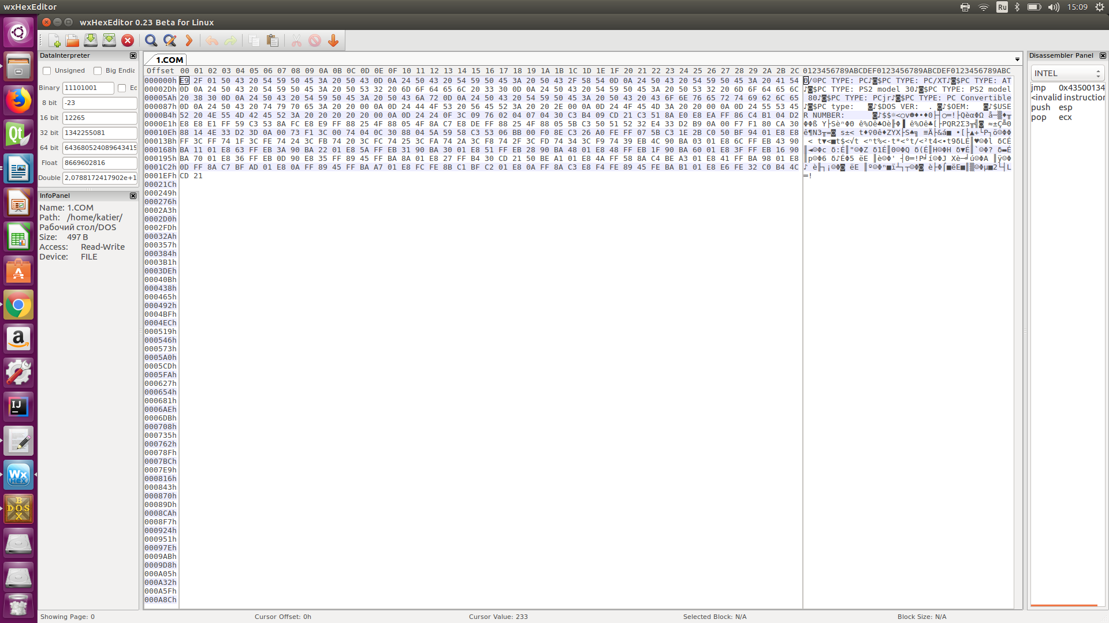
2) Какова структура файла «плохого» ЕХЕ? С какого адреса располагается код? Что
располагается с адреса 0?
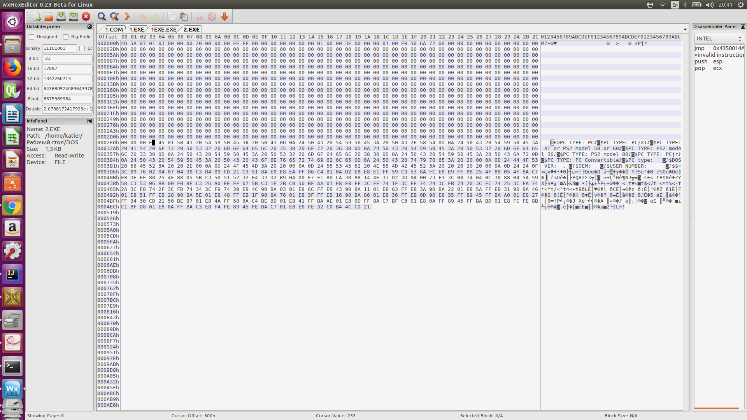
Код начинается с 300h байта.
С 0 байта расположены mz — которые иденцифициру принадлежность файла данному формату, таблица размещения сегментов
3) Какова структура файла «хорошего» ЕХЕ? Чем он отличается от файла
«ПЛОХОГО» ЕХЕ?
В «хорошем» .EXE файле выделены 3 сегмента: сегменты кода, данных, стека.
В «плохом» .EXE файле 1 сегмент

Загрузка СОМ модуля в основную память

1) Какой формат загрузки модуля СОМ? С какого адреса располагается код?
Код располагается С 256(100h) байта
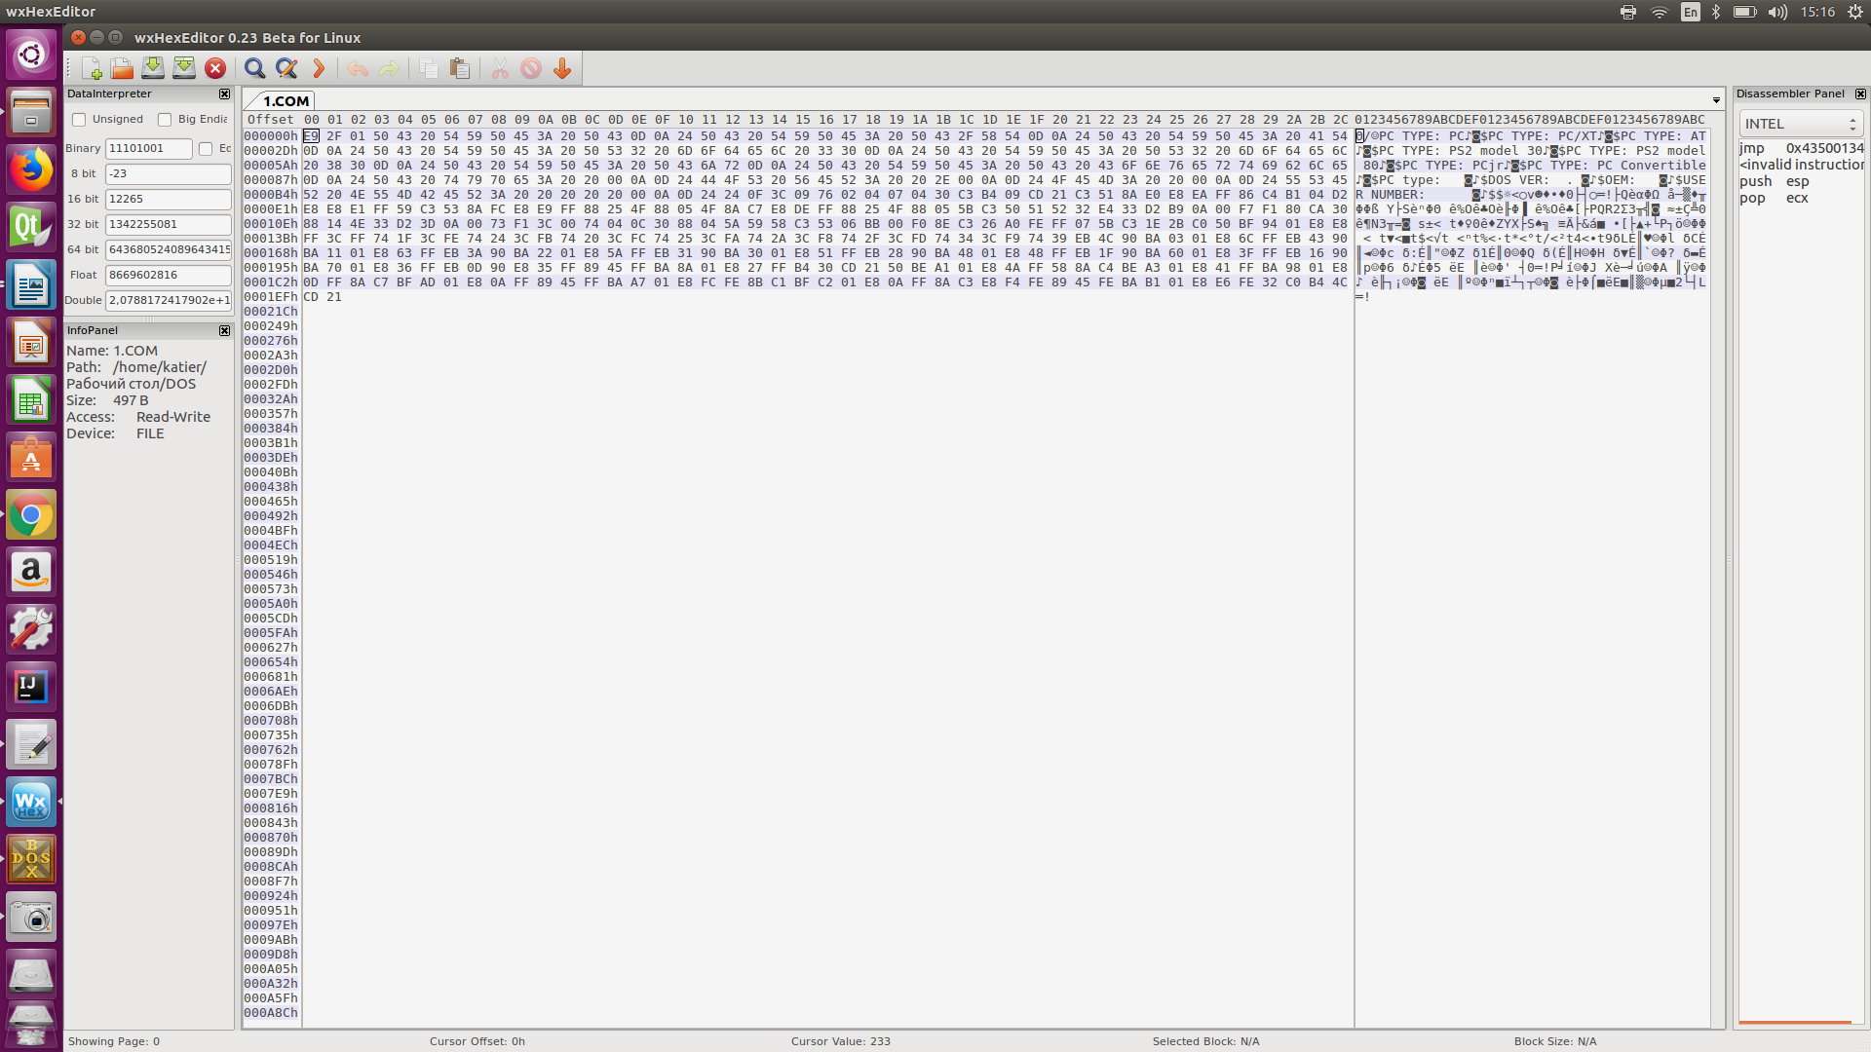

2) Что располагается с адреса 0?
С 0 байта располагается psp
3) Какие значения имеют сегментные регистры? На какие области памяти они
указывают?
ds = cs = es = ss = 48DD — указывают на один сегмент codeseg
4) Как определяется стек? Какую область памяти он занимает? Какие адреса?
Стек располакается в сегменте codeseg вершина стека находится по адресу fffe, занимает область памяти 48DD, адреса от FFFE до 0000

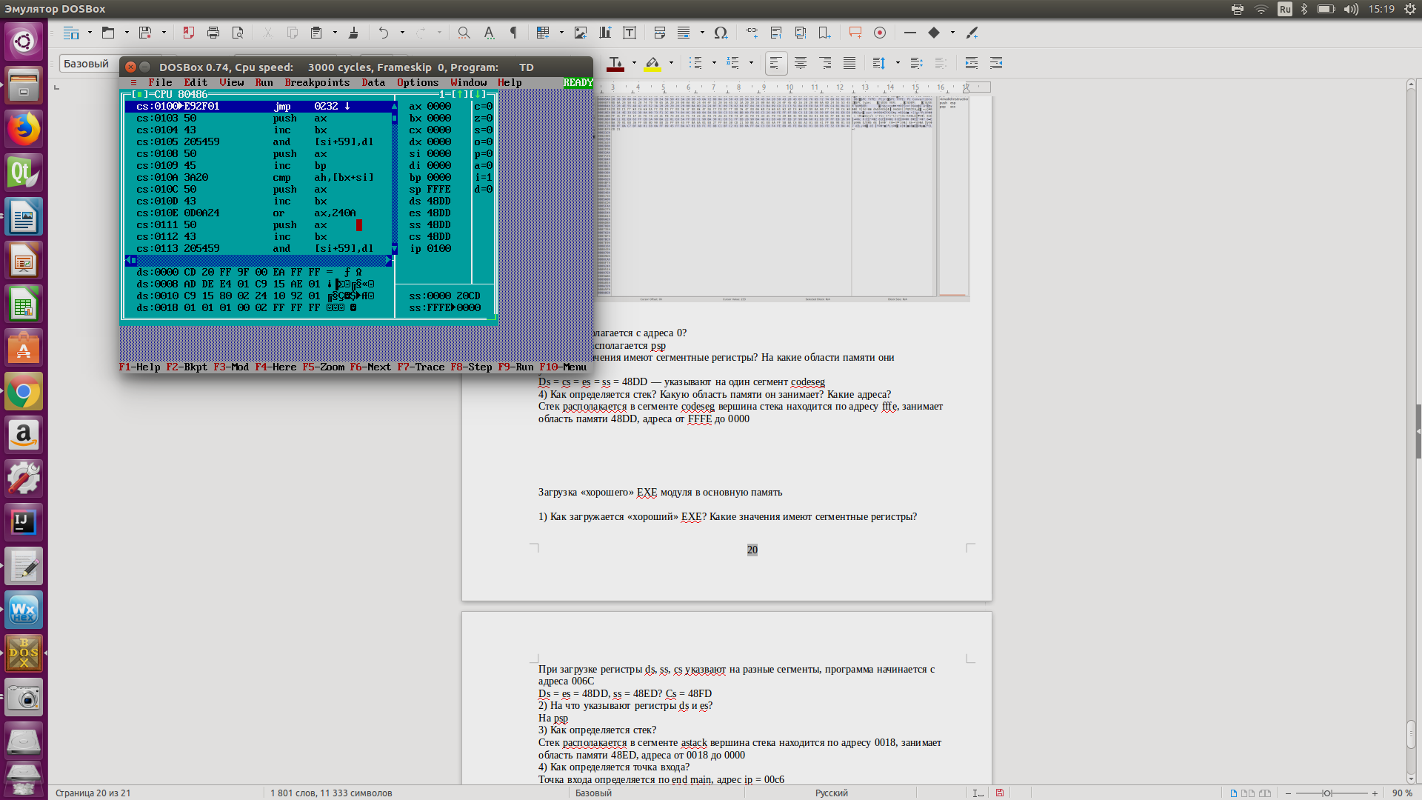

Загрузка «хорошего» ЕХЕ модуля в основную память

1) Как загружается «хороший» ЕХЕ? Какие значения имеют сегментные регистры?
При загрузке регистры ds, ss, cs указвают на разные сегменты, программа начинается с адреса 006C
ds = es = 48DD, ss = 48ED? Cs = 48FD
2) На что указывают регистры ds и es?
На psp
3) Как определяется стек?
Стек располагается в сегменте astack, вершина стека находится по адресу 0018, занимает область памяти 48ED, адреса от 0018 до 0000
4) Как определяется точка входа?
Точка входа определяется по end main, адрес ip = 00C6
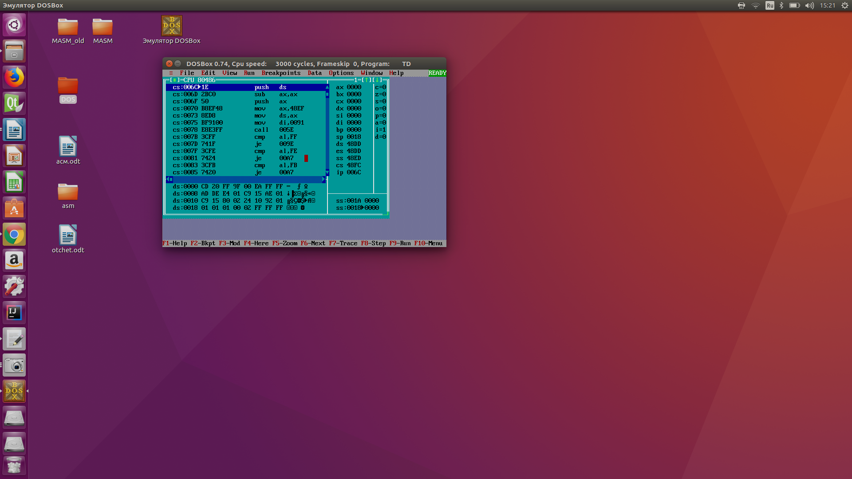

Выводы. В ходе работы была написана программа для определения типа IBM PC, версии DOS, серийного номера OEM, серийного номера пользователя. Также происследованы отличия .COM файлов от «плохого» и «хорошего» .EXE файлов.

